**Opis przedmiotu zamówienia**

**Zadanie 1.**

1. **Grafika druk na pleksie**

**„Regionalne Centrum Informatyki Wrocław im. płk. Gwido Karola LANGERA, wizerunek patrona**

- technika – grafika na pleksi

- podświetlana,

- otwory pod dystanse montażowe,

- rozmiar 300 cm x 150 cm.

- grubość 10 mm. (+/- 1mm)

Projekt: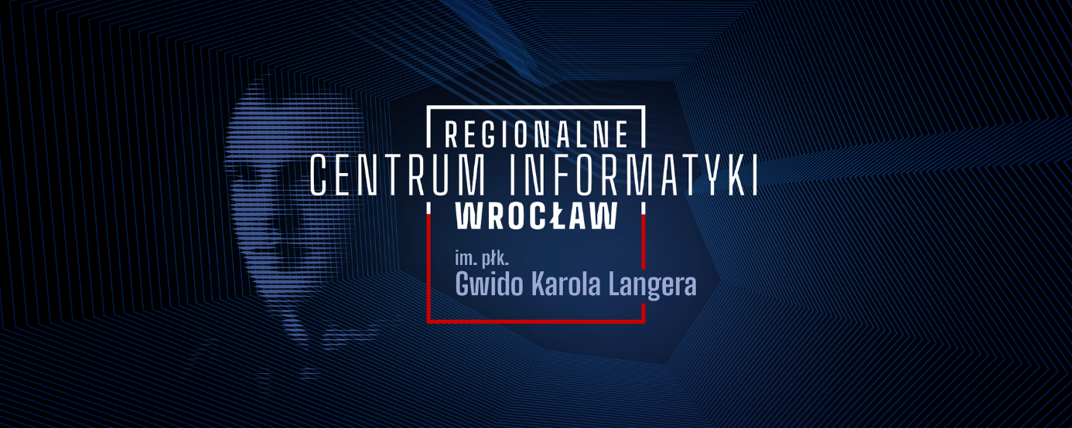

Zdjęcie poglądowe

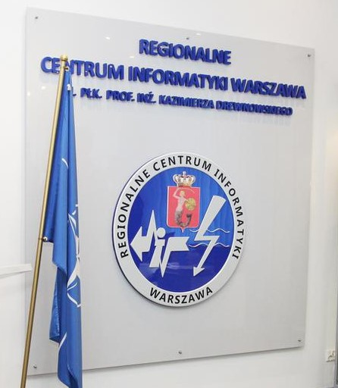

**2. Grafika na pleksi**  **szt. 4**

(historia RCI Wrocław, życiorys patrona, symbolika RCI, podobizna patrona) ,

- rozmiar 70 cm X 100 cm. – 4szt.

- grubość – 5 mm.,

- otwory pod dystanse montażowe,

- podświetlana.

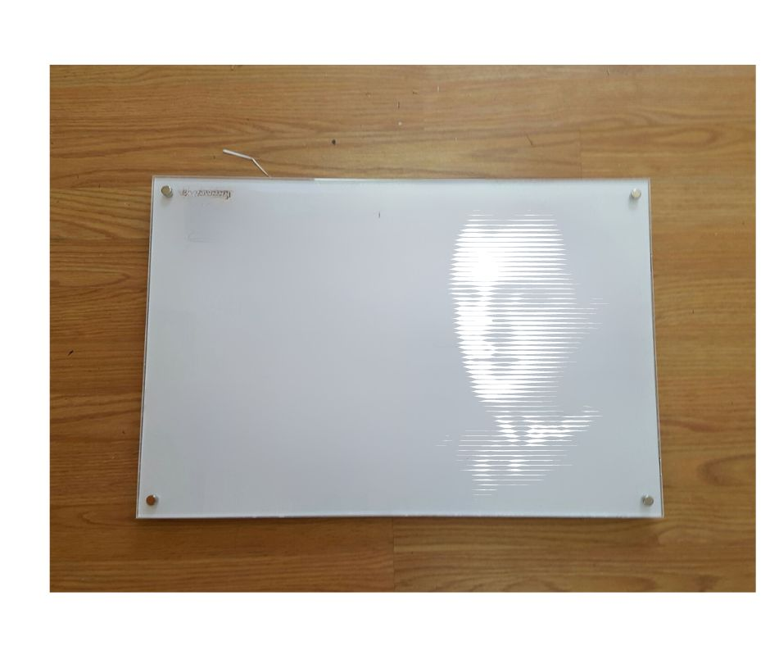Zdjęcia poglądowe:

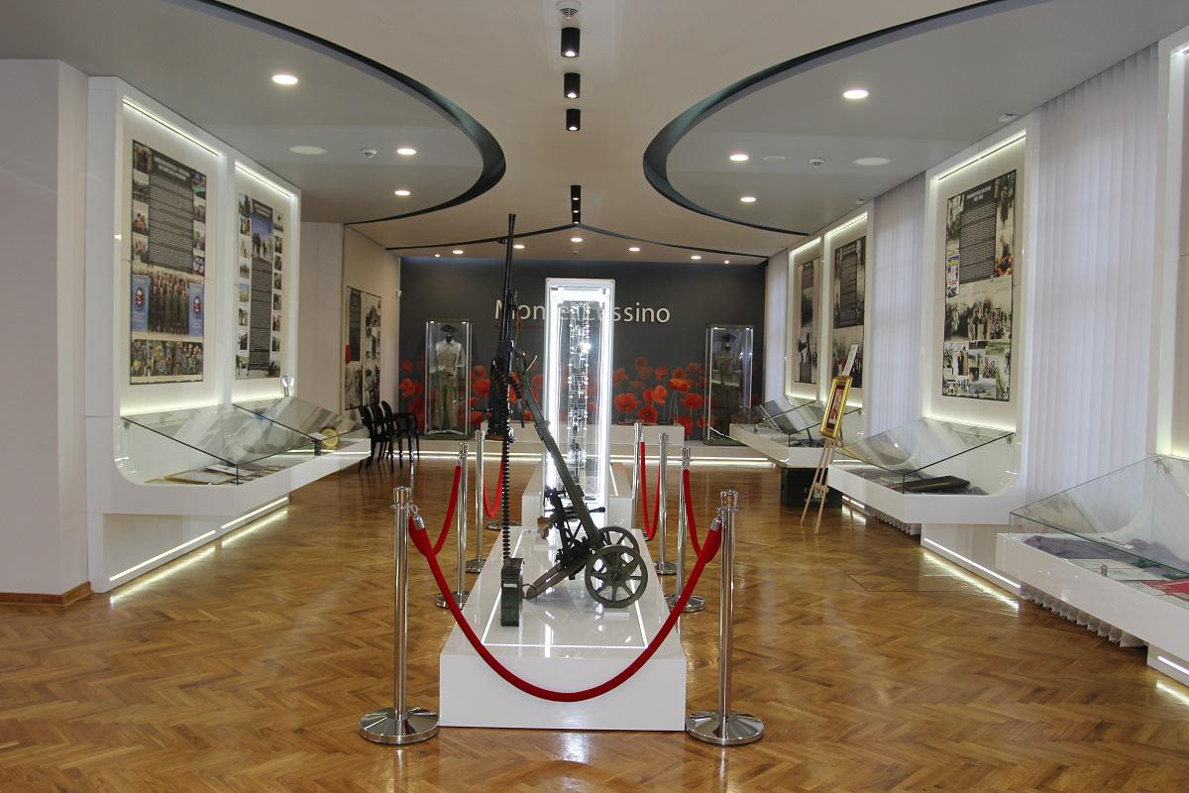

**Zadanie 2 Wykonanie napisów na ścianę**

|  |  |  |
| --- | --- | --- |
| 1 | **„31.Dolnośląski Batalion Radiotechniczny im. prof. Janusza Groszkowskiego”**     * Materiał: stal * Powłoka: farba proszkowa * Kolor/wykończenie: złoty * Długość litery 15 cm * Wysokość litery 20cm * Grubość 3mm * Format: 3D * Czcionka: Gabriola * Przeznaczenie: na ścianę   **Poniżej zdjęcie poglądowe**    Wzór według projektu Zamawiającego (przesłany po ogłoszeniu Wykonawcy).  Przed rozpoczęciem realizacji zamówienia Wykonawca przedstawi wizualizację do akceptacji Zamawiającemu. | 1 |
| 2 | **„Poczet Dowódców”**   * Materiał: stal * Powłoka: farba proszkowa * Kolor/wykończenie: złoty * Długość litery 15 cm * Wysokość napisu 20 cm * Grubość 3mm * Format: 3D * Czcionka: Gabriola * Przeznaczenie: na ścianę     Wzór według projektu Zamawiającego (przesłany po ogłoszeniu Wykonawcy).  Przed rozpoczęciem realizacji zamówienia Wykonawca przedstawi wizualizację do akceptacji Zamawiającemu. | 1 |

**Zadanie 3 Wykonanie logotypów**

|  |  |
| --- | --- |
| Lp./JW | opis |
|  | **„ Logotypy” szt. 10**  - Materiał: Blacha aluminium, szczotkowana; grubość: 1 mm (+- 0,1 mm)  - Powłoka: farba proszkowa; - Kolor/wykończenie: zgodnie ze zdjęciem poglądowym; - Średnica:40 cm ( +- 2 cm)  - Mocowanie: klejone;  - Przeznaczenie: na ścianę. |
|  | Przed rozpoczęciem realizacji zamówienia Wykonawca przedstawi wizualizację do akceptacji Zamawiającemu. |

**Zadanie 4 Wykonanie loga**

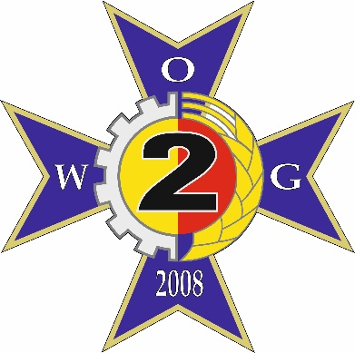

Logo 3D (warstwowe) według załączonego projektu wykonane z materiału odpornego na zniszczenie (np. tworzywo sztuczne), mocowane na wspornikach dystansowych (odległość od ściany 5 cm), kształt krzyża maltańskiego ze złotymi krawędziami o wymiarach 80 x 80 cm. Ramiona są w kolorze granatowym ze złotymi krawędziami. W centrum krzyża znajduje się cyfra „2” na tle charakterystycznych kolorów miasta Wrocławia - otoczoną kołem zębatym oraz kłosem.

Na ramionach krzyża widnieją litery: „W” (na lewym ramieniu), „O” (na górnym ramieniu), „G” (na prawym ramieniu) oraz rok „2008” (na dolnym ramieniu).

Napisy wykonane są w kolorze białym.

**Zdjęcia poglądowe:**

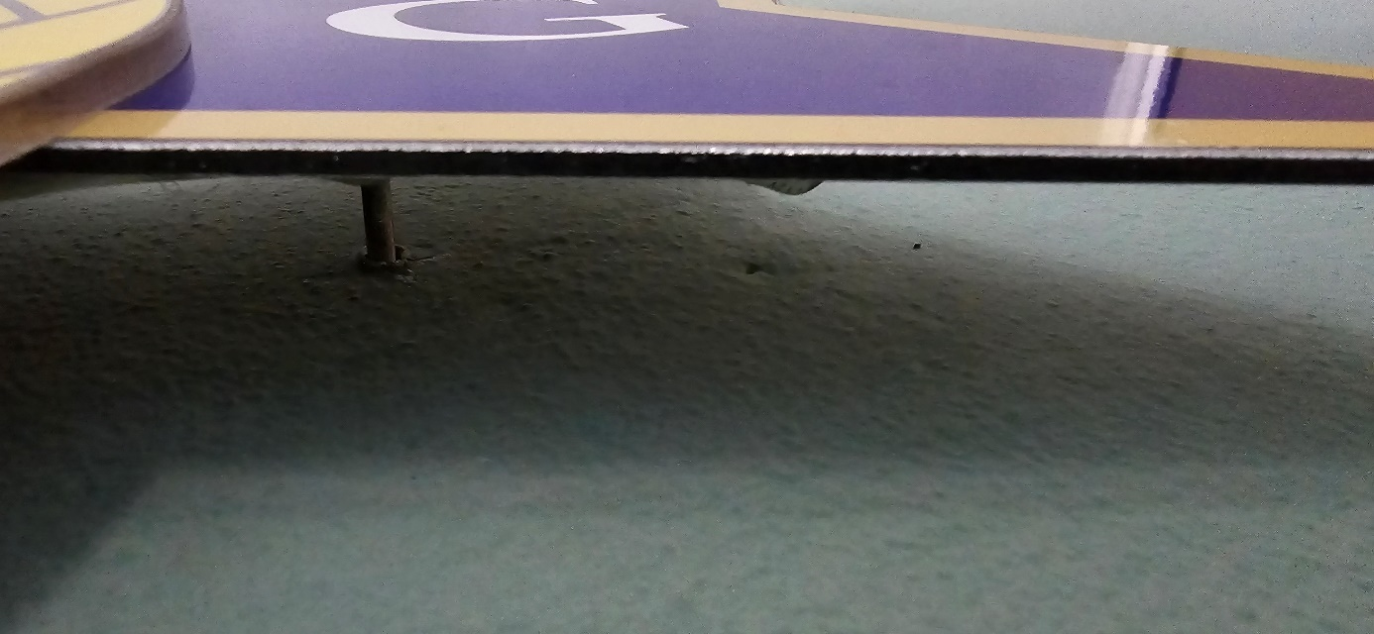

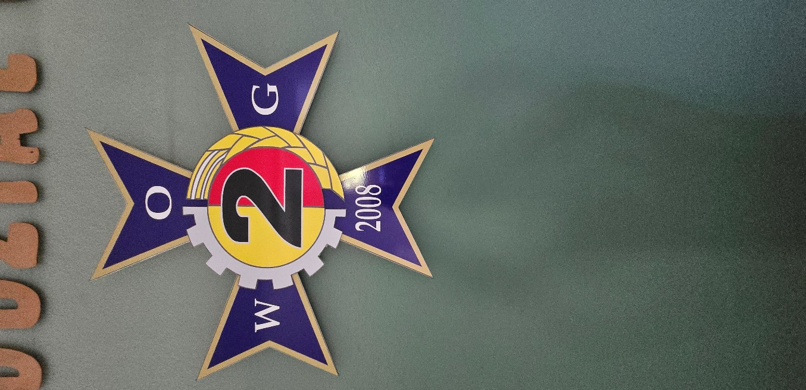

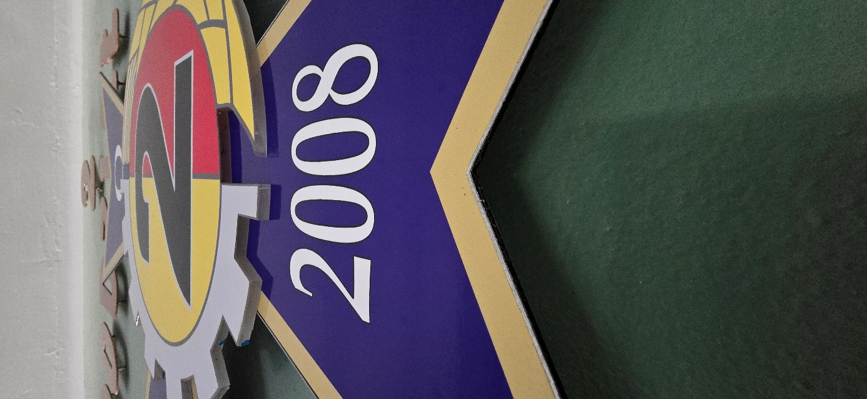

Wzór według projektu Zamawiającego (przesłany po ogłoszeniu Wykonawcy).

Przed rozpoczęciem realizacji zamówienia Wykonawca przedstawi wizualizację do akceptacji Zamawiającemu.